附件3
重庆市第九届“笔墨中国”汉字书写
大赛方案

汉字和以汉字为载体的中国书写是中华民族的文化瑰宝，是人类文明的宝贵财富。为激发社会大众特别是青少年对汉字书写的兴趣，提高规范使用汉字的意识和能力，传承弘扬中华优秀文化，全国书写大赛组委会委托首都师范大学、西泠印社出版社承办“笔墨中国”汉字书写大赛（以下简称书写大赛），根据全国大赛方案，结合我市实际, 制定如下方案。
- 大赛组织
主办单位：重庆市教育委员会、重庆市语言文字工作委员会
承办单位：重庆文理学院
二、参赛对象与组别
参赛对象为全市大中小学校在校学生、在职教师及社会人员。
设硬笔和毛笔两个类别。每个类别分为小学生组、中学生组（含中职学生）、大学生组（含高职学生、研究生、留学生）、教师组（含幼儿园在职教师）及社会人员组，共10个组别。
三、参赛要求
（一）内容要求
体现中华优秀文化、爱国情怀以及反映积极向上时代精神的古今诗文、楹联、词语、名言警句，或中华优秀图书的内容节选等。当代内容以正式出版或主流媒体公开发表为准，内容主题须相对完整，改编、自创以及网络文本等不在征集之列。
硬笔类作品须使用规范汉字（以《通用规范汉字表》为依据），字体要求使用楷书或行书；毛笔类作品鼓励使用规范汉字，因艺术表达需要可使用繁体字及经典碑帖中所见的写法，字体不限（篆书、草书须附释文），但须通篇统一，尤其不得繁简混用。
（二）形式要求
硬笔可使用铅笔（仅限小学一、二年级学生）、中性笔、钢笔、秀丽笔。硬笔类作品用纸规格不超过A3纸大小（29.7cm×42cm以内）。
毛笔类作品用纸规格为四尺三裁至六尺整张宣纸（46cm×69cm—95cm×180cm），一律为竖式，不得托裱。手卷、册页等形式不在参赛范围之内。
（三）提交要求
参赛作品应为2023年新创作的作品，由参赛者独立完成。硬笔类作品上传分辨率为300DPI以上的扫描图片；毛笔类作品上传高清照片，格式为JPG或JPEG，大小为2—10M，要求能体现作品整体效果与细节特点。
（四）其他要求
按大赛官网提示，正确、规范填写参赛者姓名、作品名称、所在单位/学校等信息。作品进入评审阶段后，相关信息不得更改。
每人限报1件作品，限报1名指导教师。同一作品的参赛者不得同时署名该作品的指导教师。
作品进入评审阶段后，相关信息不予更改。
（四）数量要求
各区县（自治县）教委（教育局、公共服务局）、各高校，每个组别每个类别推荐不超过3个作品参加市级比赛。
四、赛程安排
（一）初赛（4月10日——5月30日）
各区县（自治县）教委（教育局、公共服务局）、语委，高校完成初赛选拔工作。
（二）复赛（6月9日——6月28日）
整理全市参赛作品，汇总参赛作品信息，组织专家评审，选拔推荐入围全国决赛的作品。
（三）公示大赛获奖情况（7月3日——7月10日）
五、材料提交
各区县（自治县）教委（教育局、公共服务局）、语委，高校应高度重视，指派专人负责，组织好本区县（自治县）、本校的初赛选拔工作。并于6月2日——9日期间将电子作品上传至指定网站系统、并将纸质作品（附作品信息表）及《重庆市第九届“笔墨中国”汉字书写大赛作品汇总表》加盖公章快递至重庆文理学院语言文字工作委员会办公室。逾期未交视为自动弃权。
1.作品提交
登录比赛网站：https://www.jingdiansxj.cn上传作品的电子扫描件（上传作品扫描件操作流程详见网址或扫描下方二维码）：https://www.jingdiansxj.cn/news/detail/65），(建议使用Google Chrome浏览器)。
以各区县语委及各高校为单位，统一将系统生成的参赛作者作品信息表打印后连同纸质作品一起快递至重庆文理学院语言文字工作委员会办公室（纸质参赛作品不退还），作品信息表下载操作流程参考网址或扫描下方二维码：https://www.jingdiansxj.cn/news/detail/337。
2.联系方式
联 系 人：陈老师023·49575990（比赛咨询）
罗老师18223340747（技术咨询）
联系时间：工作日9:00—17:00
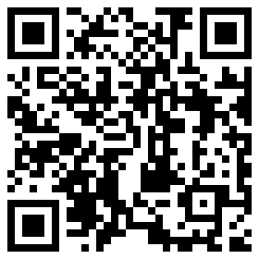
地 址：重庆市永川区红河大道319号重庆文理学院红河A区知津楼D508室（邮政编码402160）
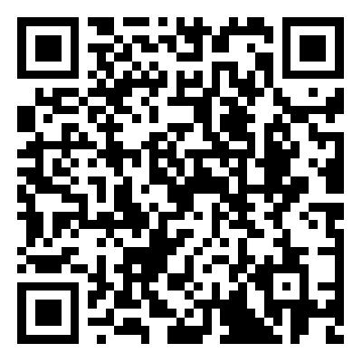
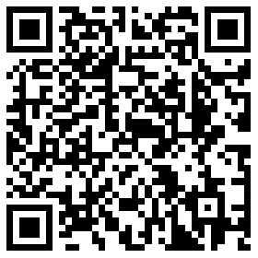
大赛官网报名二维码
大赛报名流程说明 作品信息表下载操作流

